**Chủ đề** **DIỆN TÍCH ĐA GIÁC**

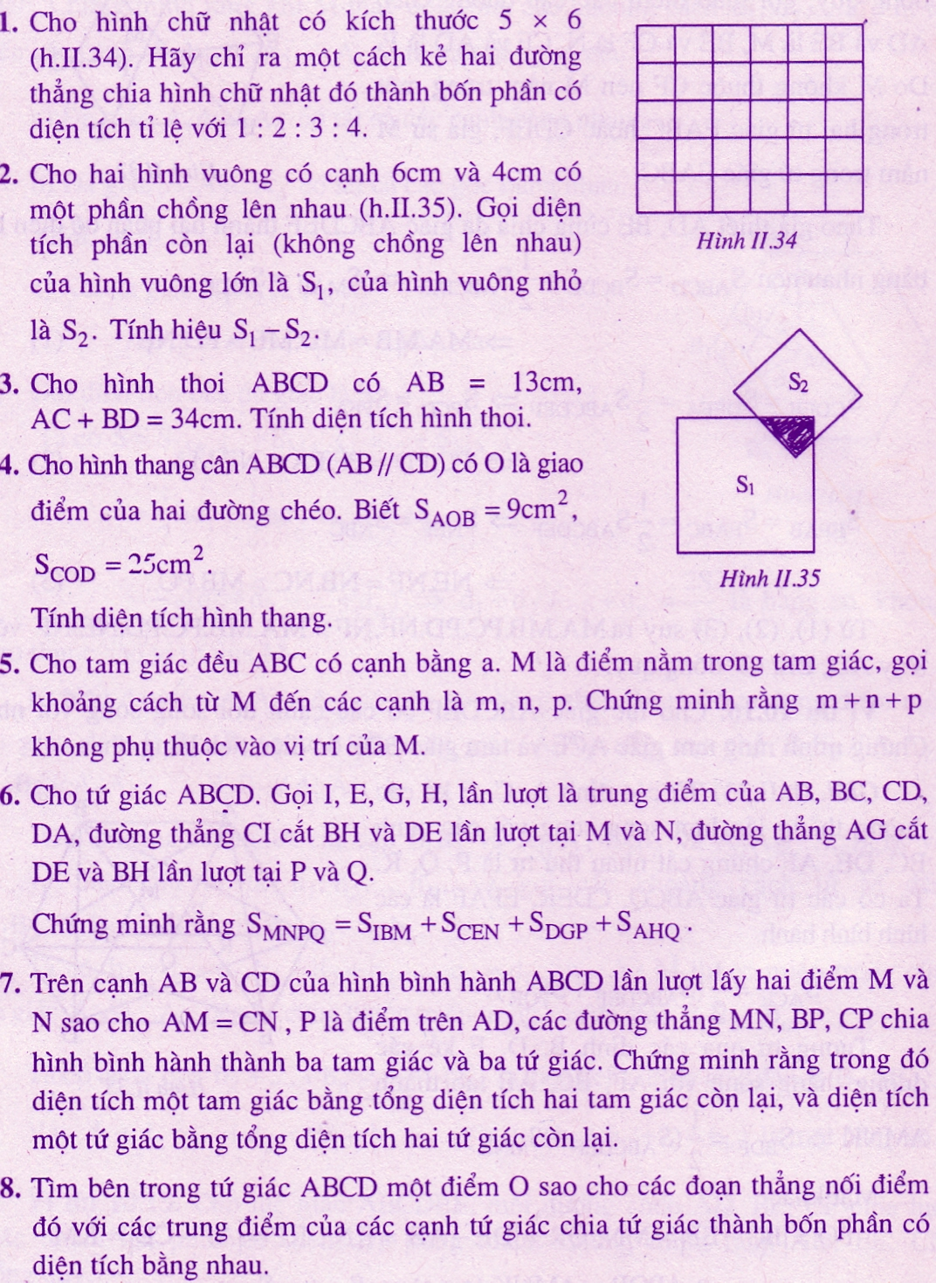

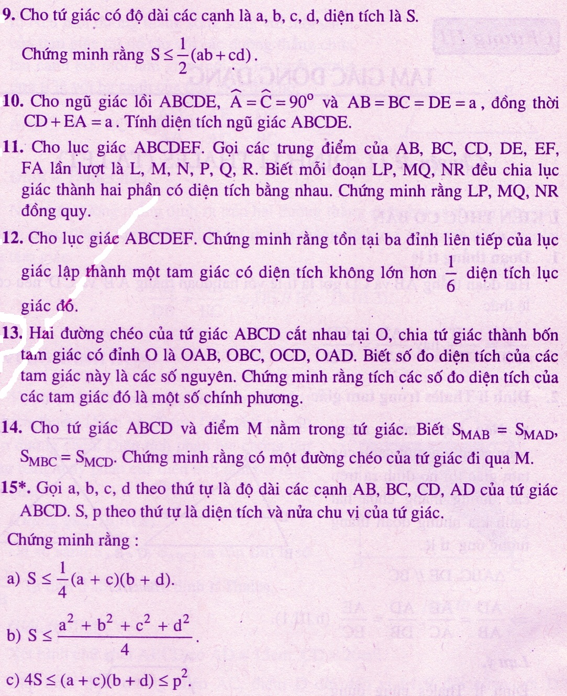

***Chúc các em thành công !***